UNIVERSIDAD INTERNACIONAL SAN ISIDRO LABRADOR
ESCUELA DE EDUCACIÓN
SEDE QUEPOS

Artículo Especializado para obtener el grado de Maestría Profesional en Administración Educativa

Neuroeducación e inclusión educativa para desarrollar habilidades cognitivas y emocionales en contextos migratorios
Escuela República de Nicaragua, circuito escolar 01 y Dirección Regional de Enseñanza San José Central, II período, 2025

Proponente:
Cindy Brenes Bonilla

San José, octubre, 2025.

Cindy Brenes Bonilla¹
Resumen.

El estudio propuesto se enmarca en el eje de "Educación para el desarrollo de competencias y habilidades", con un enfoque específico en la línea de investigación de "Neuroeducación y aprendizaje". Este proyecto busca transformar la diversidad en aprendizaje, centrado en el desarrollo de habilidades cognitivas y emocionales en estudiantes migrantes. A través de la neuroeducación, se pretende mejorar el proceso de aprendizaje, considerando las particularidades culturales y emocionales de los estudiantes. El objetivo es diseñar estrategias pedagógicas basadas en la neuroeducación, desde un enfoque de inclusión educativa, para mejorar la adaptación y el desempeño académico de estudiantes migrantes. Además, se destaca la importancia de proporcionar apoyos educativos que faciliten la integración de los estudiantes migrantes, promoviendo su participación activa en el sistema educativo. Este enfoque busca derribar barreras cognitivas y emocionales, asegurando un ambiente de aprendizaje equitativo que favorezca el desarrollo de competencias y habilidades en contextos migratorios.

Palabras clave: Neuroeducación, inclusión educativa, diversidad, habilidades cognitivas, contextos migratorios

Abstract.

The proposed study is framed within the axis of "Education for the development of competencies and skills", with a specific focus on the research line of "Neuroeducation and learning". This project aims to transform diversity into learning, focusing on the development of cognitive and emotional skills in migrant students. Through neuroeducation, the goal is to enhance the learning process, considering the cultural and emotional particularities of students. The objective is to design pedagogical strategies based on neuroeducation, from an educational inclusion approach. Additionally, the importance of providing educational supports to facilitate the integration of migrant students is emphasized, encouraging their active participation in the educational system. This approach seeks to break down cognitive and emotional barriers, ensuring an equitable learning environment that fosters the development of competencies and skills in migratory contexts.

Keywords: Neuroeducation, educational inclusion, diversity, cognitive skills, migratory contexts

Cindy Brenes Bonilla¹: Actualmente laboro como Profesora de Enseñanza Básica I y II ciclos en la Escuela República de Nicaragua, Dirección Regional de Educación San José Central. Con 10 años de experiencia. E-mail: brenescve@gmail.com

La movilidad humana contemporánea ha transformado las aulas en espacios multiculturales donde convergen diversas identidades, lenguas y experiencias. En este contexto, la educación adquiere un papel clave al promover habilidades para la vida que fortalezcan la convivencia, la resiliencia y el aprendizaje significativo. Este escenario impulsa a los docentes a replantear sus prácticas para atender de manera equitativa las necesidades de todos los estudiantes. Así, la diversidad se convierte en un motor para la innovación educativa y el desarrollo de comunidades de aprendizaje más inclusivas y solidarias.
Convertir la diversidad en una fuente de aprendizaje implica reconocer que cada estudiante migrante aporta conocimientos, valores y perspectivas que enriquecen la comunidad educativa. Según la Organización para la Cooperación y el Desarrollo Económicos (OECD, 2024), "el desarrollo de competencias socioemocionales y culturales resulta esencial para garantizar la inclusión y la equidad" (p. 110). De manera similar, UNICEF (2023) enfatiza:
...que la escuela debe ser un espacio seguro donde las diferencias se transformen en oportunidades de crecimiento colectivo. Por ello, analizar las habilidades para la vida en contextos migratorios permite replantear la educación como herramienta de integración, diálogo intercultural y ciudadanía global. (p. 5).
Así, la creciente diversidad cultural, lingüística y social que caracteriza los contextos migratorios en Costa Rica plantea tanto desafíos como valiosas oportunidades para fortalecer los procesos educativos. En este sentido, en la Escuela República de Nicaragua, ubicada en el circuito escolar 01 de la Dirección Regional de Enseñanza San José Central, estas realidades se hacen especialmente visibles debido a la presencia de estudiantes provenientes de distintas trayectorias migratorias, quienes aportan una riqueza de experiencias que transforman el aula en un espacio multicultural.
En este escenario, el desarrollo de habilidades para la vida se convierte en un eje esencial para promover la autonomía, la toma de decisiones, la convivencia pacífica y la adaptación positiva a entornos cambiantes. Además, fortalece competencias emocionales y sociales que favorecen el respeto, la empatía y la resolución constructiva de conflictos, lo que impulsa prácticas educativas más integrales y humanizadas que atienden las necesidades reales del estudiantado.
Considerando la perspectiva antes señalada, se establecen las siguientes preguntas generadoras: ¿Qué relación existe entre la aplicación de estrategias de neuroeducación y el desarrollo de habilidades cognitivas y emocionales en estudiantes de contextos migratorios? ¿Cómo influyen las prácticas inclusivas basadas en la neuroeducación en el aprendizaje y la adaptación socioemocional del estudiantado migrante? ¿Cuáles son las principales dificultades cognitivas y emocionales que presentan los estudiantes migrantes y cómo se manifiestan en el aula? ¿Qué percepciones y experiencias tienen los docentes sobre el uso de la neuroeducación para atender la diversidad cultural y lingüística? ¿En qué medida los ambientes de aprendizaje emocionalmente seguros impactan el desarrollo integral de estudiantes migrantes y no migrantes? ¿Cómo percibe el director el aporte de la neuroeducación y la inclusión educativa en la toma de decisiones y en la gestión de prácticas pedagógicas para atender la diversidad en contextos escolares multiculturales? Por lo tanto, es preciso investigar sobre la Neuroeducación e inclusión educativa en contextos migratorios.
En contextos escolares que reciben población en movilidad, la fragmentación de trayectorias educativas, el multilingüismo y las experiencias de estrés o discriminación ponen en riesgo la continuidad del aprendizaje y la cohesión del aula, por lo que, aunque organismos internacionales han documentado avances en cobertura y materiales de aprendizaje para “niños en movimiento”, aún es insuficiente la articulación curricular que convierta la diversidad en una fuente explícita de aprendizaje de habilidades transferibles (UNICEF, 2023, p.5).
Se requiere un enfoque pedagógico que, más allá de la inclusión formal, desarrolle competencias socioemocionales, comunicativas e interculturales capaces de sostener trayectorias educativas y proyectos de vida.
Por lo cual nace la siguiente pregunta: ¿Cómo pueden las estrategias de neuroeducación y la inclusión educativa transformar la diversidad en aprendizaje, promoviendo el desarrollo de habilidades cognitivas y emocionales para la vida en estudiantes de contextos migratorios?
Según la OECD (2024), “formar habilidades para la vida en contextos migratorios tiene efectos múltiples: mejora el ajuste psicosocial, incrementa la participación cívica y amplía la empleabilidad futura (p.126).
Para los sistemas educativos, invertir en HSE y en competencias transferibles (p. ej., resolución de problemas, comunicación intercultural, alfabetización lingüística) eleva las probabilidades de permanencia y éxito, y crea aulas más seguras y colaborativas para todo el estudiantado, ya que, en clave de política pública, alinear currículo y mercado laboral, y fortalecer el aprendizaje acelerado y los apoyos lingüísticos, demuestra impactos concretos en transición educativa y empleo de jóvenes migrantes.
Con el fin de comprender cómo la neuroeducación puede favorecer el aprendizaje con el desarrollo de habilidades en contextos migratorios, se plantean los siguientes objetivos:
Objetivo general:
Diseñar estrategias pedagógicas basadas en la neuroeducación, desde un enfoque de inclusión educativa, para mejorar la adaptación y el desempeño académico de estudiantes migrantes de I y II ciclo, en la Escuela República de Nicaragua, circuito escolar 01, de la Dirección Regional de Enseñanza San José Central, II periodo, 2025.
Objetivos específicos:
- Aplicar principios de la neuroeducación para diseñar estrategias pedagógicas inclusivas que se ajusten a las necesidades cognitivas y emocionales de los estudiantes migrantes, favoreciendo su capacidad de aprendizaje en contextos de diversidad.
- Evaluar los efectos de las estrategias pedagógicas basadas en la neuroeducación y la inclusión educativa en el desarrollo de habilidades cognitivas y emocionales de los estudiantes migrantes para identificar buenas prácticas y áreas de mejora.
Para poner en práctica los objetivos planteados, esta se realiza en la Escuela República de Nicaragua fundada en el año 1933. Es una institución educativa ubicada en el circuito escolar 01, de la Dirección Regional de Enseñanza San José Central. Esta escuela tiene un enfoque inclusivo, atendiendo a una población estudiantil diversa, que incluye a niños y niñas provenientes de diferentes contextos sociales, culturales y migratorios. La institución se ha caracterizado por su compromiso con la integración de estudiantes migrantes, promoviendo un ambiente de respeto y aprendizaje mutuo. Dispone de equipo interdisciplinario y enseñanza especial. Al ser modalidad de horario ampliado, cuenta con malla curricular completa.
La escuela al estar en zona urbana, le permite estar en contacto con diversas oportunidades culturales, sociales y educativas que enriquecen su labor pedagógica. Además, la ubicación en un área central facilita el acceso a recursos externos que contribuyen al desarrollo de la comunidad educativa, como acompañamiento de instituciones gubernamentales, centros de apoyo psicológico, actividades extracurriculares y eventos culturales.
La Escuela República de Nicaragua es un reflejo de la diversidad de la región, con una población estudiantil que incluye tanto a niños y niñas nacionales como a migrantes de diferentes países, especialmente de Nicaragua. Esta mezcla cultural aporta una valiosa riqueza al aula, convirtiéndola en un espacio de aprendizaje plural, donde se promueven valores como la convivencia pacífica, la integración intercultural y el respeto por las diferencias. En este sentido, la escuela desempeña un rol fundamental como centro de inclusión, buscando garantizar una educación equitativa y de calidad para todos sus estudiantes.
En cuanto a la zona geográfica, la escuela está situada en la provincia de San José, cantón Central, distrito Hospital, en el barrio de Cristo Rey. Su ubicación es estratégica, ya que conecta con otras áreas urbanas y rurales de la capital. Esta cercanía a diferentes servicios y centros educativos permite una interacción constante con otras instituciones y facilita la implementación de diversas actividades pedagógicas, como proyectos de investigación, talleres, y programas de intercambio cultural. La comunidad alrededor de la escuela está caracterizada por tener una gran vulnerabilidad social, económica y en constate migración, pero con gran dinamismo y creciente diversidad, lo que representa tanto un desafío como una oportunidad para los procesos educativos en la institución.
En el marco del II periodo lectivo del 2025, esta investigación se orienta a analizar y promover estrategias que integren ambas líneas: el desarrollo de habilidades para la vida y la inclusión educativa con apoyos y currículos accesibles. Esto permitirá comprender cómo la institución puede potenciar el aprendizaje significativo, brindar acompañamientos pertinentes y garantizar que el currículo sea flexible, contextualizado y equitativo para toda la población estudiantil, particularmente aquella que vive procesos de movilidad humana. Con ello, se busca avanzar hacia un modelo educativo más inclusivo, resiliente y centrado en el bienestar integral, capaz de responder a los retos actuales de la comunidad escolar.
Análisis del estado de arte
En la última década, los sistemas educativos han reconocido que la diversidad cultural derivada de las migraciones no es solo un desafío, sino una oportunidad para transformar la escuela en un espacio de aprendizaje relevante para la vida, por lo que, la evidencia reciente subraya el papel de las habilidades sociales y emocionales (HSE), como la apertura mental, la colaboración y la autorregulación, para el bienestar y el éxito académico de estudiantes con antecedentes migratorios (OECD, 2024, p.110)).
La diversidad cultural en contextos migratorios atraviesa hoy a la mayoría de los sistemas educativos, obligándolos a repensar sus marcos de equidad y sus respuestas pedagógicas, por lo que, la movilidad humana ha aumentado de forma sostenida durante las últimas décadas: en 2024 se estiman 281 millones de personas migrantes internacionales y aumentos notables en población refugiada y desplazada interna, lo que confirma que la migración es parte estructural del mundo actual (IOM, 2024, p. 23).
Según la OECD (2023):
En las escuelas, esta diversidad se expresa en lenguas, repertorios culturales, trayectorias educativas interrumpidas y experiencias de violencia o desarraigo. Por ello, las políticas educativas contemporáneas recomiendan un enfoque holístico que articule gobernanza, recursos, desarrollo de capacidades, intervenciones de centro y monitoreo, para que la diversidad sea atendida de manera sistémica y no fragmentada (p.43).
Ahora bien, convertir la diversidad en oportunidad de aprendizaje exige reconocerla como valor, no solo como “desafío” a gestionar, motivo por el cual, el reciente marco normativo de la UNESCO subraya que la educación ha de ser transformadora, reconocer y dignificar la diversidad de los aprendices, y eliminar barreras para su participación y aprendizaje (UNESCO, 2023, p.10).
La diversidad, entendida así, pasa de ser un “problema a resolver” a constituirse en capital cultural y cognitivo, que enriquece el aprendizaje de todo el grupo y contribuye a construir ciudadanía democrática en sociedades pluralistas.
Las habilidades para la vida (socioemocionales, de convivencia, pensamiento crítico, agencia y resiliencia) son fundamentales para transformar la diversidad en aprendizaje significativo, especialmente en estudiantes en movilidad que enfrentan rupturas, duelos migratorios y barreras lingüísticas.
La evidencia de la OECD demuestra asociaciones robustas entre habilidades como la colaboración, la apertura mental y la regulación emocional con bienestar psicológico, satisfacción con las relaciones y menor ansiedad académica (OECD, 2024, p.96).
Asimismo, estas competencias se vinculan con mejores calificaciones y menor ausentismo, y con expectativas educativas y vocacionales más altas, como completar la educación terciaria o aspirar a carreras profesionales.
Para el estudiantado migrante, estas habilidades operan como amortiguadores frente al estrés de la integración y la discriminación, por lo que, en 2023, UNICEF reportó acciones para institucionalizar el desarrollo holístico de habilidades en 86 países, integrándolas en currículos y programas de aprendizaje a trabajo, además de fortalecer el apoyo psicosocial (MHPSS) y la consejería escolar (UNICEF, 2024, p.12).
Estas intervenciones, cuando se diseñan con perspectiva de género, discapacidad y movilidad, favorecen la participación, la permanencia y el logro, ya que, desde, el plano normativo, la UNESCO propone una educación transformadora que fomente pensamiento crítico, respeto por la diversidad, autoconocimiento y resiliencia como competencias nucleares para vivir juntos en sociedades diversas (UNESCO, 2023, p.10).
Este marco justifica integrar explícitamente en las escuelas programas de aprendizaje socioemocional, mediación de conflictos, alfabetización emocional y proyectos colaborativos que conecten experiencias culturales diversas con metas académicas.
El desarrollo de habilidades para la vida requiere capacidad docente. La OECD destaca que los sistemas deben fortalecer la formación inicial y continua para que el profesorado maneje instrucción diferenciada, acompañamiento socioemocional y estrategias inclusivas de aula.
La neuroeducación es un campo interdisciplinario que fusiona conocimientos de la neurociencia, la psicología y la pedagogía para mejorar los procesos de enseñanza y aprendizaje, ya que, se centra en comprender cómo el cerebro aprende y cómo se pueden aplicar esos conocimientos para diseñar estrategias educativas más efectivas.
Según García y Sánchez (2023), la neuroeducación no solo busca mejorar el rendimiento académico, sino también fomentar el desarrollo emocional y social de los estudiantes, permitiendo una educación más inclusiva y personalizada, además, la neuroeducación promueve la integración de estrategias didácticas que favorezcan la memoria, la atención y la motivación de los estudiantes (González & Pérez, 2021).
Por otro lado, las habilidades cognitivas se refieren a los procesos mentales que permiten adquirir y aplicar conocimientos, por lo que, estas incluyen la memoria, el razonamiento, la resolución de problemas, la atención y la comprensión.
Según García y Ramos (2022), las habilidades cognitivas son fundamentales para el aprendizaje, ya que permiten a los individuos procesar y organizar la información de manera efectiva. El desarrollo de estas habilidades es crucial en contextos educativos, pues favorece la adaptación de los estudiantes a diferentes retos y entornos.
Por otra parte, en el contexto costarricense, se realizó un estudio realizado en la Universidad de Costa Rica en 2023, donde analizó la aplicación de principios neuroeducativos combinados con metodologías innovadoras, como el Design Thinking, evidenciando mejoras en la motivación, el compromiso y la construcción de aprendizajes significativos. Estos hallazgos refuerzan el valor de la neuroeducación como un enfoque aplicable para atender la diversidad de experiencias y necesidades del estudiantado, incluidas aquellas asociadas a los contextos migratorios.
La neuroeducación juega un papel clave en potenciar estas habilidades a través de metodologías que estimulan el cerebro de manera integral (Pérez & Castillo, 2020), especialmente en contextos migratorios, donde es necesario considerar el impacto del cambio cultural, adaptación social y carga emocional en los procesos de aprendizaje, favoreciendo así el desarrollo cognitivo y el bienestar emocional del estudiantado.
Método
El método investigativo constituye la base estructural de cualquier proceso científico, pues orienta de manera sistemática la recolección, el análisis y la interpretación de los datos que sustentan un estudio, ya que, en el ámbito educativo, seleccionar un enfoque metodológico pertinente permite comprender de manera profunda las dinámicas escolares, identificar necesidades emergentes, evaluar prácticas pedagógicas y proponer estrategias que respondan a los desafíos de la diversidad y la inclusión, por lo que, según Hernández-Sampieri y Mendoza (2018), el método es “una guía organizada que orienta al investigador a obtener respuestas válidas y confiables sobre los fenómenos estudiados” (p. 34), lo que resalta la importancia de adoptar procedimientos rigurosos y coherentes.
De acuerdo con Flick (2015), la metodología define “las decisiones centrales que determinan qué información se recolecta y cómo se interpreta” (p. 12), por lo que su elección condiciona la calidad y profundidad de los hallazgos, asimismo, Creswell (2021) señala que un método bien estructurado garantiza la transparencia del proceso investigativo y fortalece la credibilidad de los resultados, especialmente en estudios que buscan comprender fenómenos sociales complejos como la inclusión educativa y el desarrollo de habilidades para la vida.
En este sentido, para investigaciones centradas en contextos migratorios, apoyos pedagógicos y currículos accesibles, el método se convierte en una herramienta esencial para organizar la indagación y asegurar que los resultados representen fielmente las experiencias, percepciones y necesidades reales de la población escolar.
Esta investigación se articula, bajo una metodología mixta, fusionando así aproximaciones tanto cualitativas como cuantitativas, esto, a su vez, propicia una comprensión vasta y minuciosa de la realidad educativa en marcos migratorios, e incluso, el impacto de los respaldos pedagógicos y los currículos, aquellos accesibles, en el desenvolvimiento de las habilidades necesarias para la vida.
La vertiente cuantitativa ofrece datos cuantificables, emanados de encuestas aplicadas a estudiantes y, claro, a los docentes, por lo que, con estos datos es viable identificar tendencias, frecuencias y patrones vinculados al proceso de inclusión, es así, como de manera simultánea, el prisma cualitativo, permite diseccionar percepciones, significados y experiencias por medio de entrevistas y observaciones, elementos clave para interpretar la diversidad cultural, y también, las dinámicas escolares desde una óptica humana y contextualizada.
El tinte descriptivo de la investigación descansa, primordialmente, en la exigencia de detallar y caracterizar las prácticas educativas, los apoyos empleados y, sobre todo, las condiciones de accesibilidad curricular presentes dentro de la Escuela República de Nicaragua, como refieren Creswell y Creswell (2018), los métodos mixtos "brindan un entendimiento más completo de los problemas de investigación que cualquiera de las aproximaciones de manera aislada" (p. 4).
Por lo tanto, con esto se justifica su elección para este estudio, ya que, a partir de esto, al unir las dos aproximaciones, se robustece la validez de los hallazgos y se facilita una comprensión más completa; lo que finalmente sirve de guía para elaborar propuestas educativas inclusivas, contextualizadas y a largo plazo.
Participantes
Los sujetos de estudio de esta investigación corresponden a todos los participantes que aportaron información mediante encuestas y entrevistas en la Escuela República de Nicaragua, durante el II periodo del 2025, es así, como la población total está conformada por estudiantes, docentes y personal administrativo, quienes intervienen directamente en los procesos educativos vinculados con la inclusión, los apoyos pedagógicos y el desarrollo de habilidades para la vida.
La población estudiantil asciende a 80 estudiantes extranjeros de I y II ciclo, con edades entra 7 a 13 años. de ellos, se seleccionó una muestra de 47 estudiantes, equivalente a los cálculos de la muestra probabilística. aplicando un muestreo aleatorio simple que asegura representatividad por nivel y sección, en cuanto al personal docente, la institución cuenta con 16 docentes, por lo que, se entrevistó a 5 docentes, permitiendo obtener una visión pedagógica amplia sobre prácticas inclusivas y accesibilidad curricular.
El personal administrativo está conformado por el director al cual se le aplico la entrevista, quien aporto información relacionada con procesos de gestión, apoyos y organización institucional, por lo que, en conjunto, estos grupos conforman la base informativa del estudio, permitiendo un análisis integral de percepciones, necesidades y realidades en torno a la inclusión educativa en contextos migratorios.
Muestra
Se aplicó una fórmula para poblaciones finitas, tomando un nivel de confianza del 95%, un error máximo permisible del 5%, y una proporción esperada, p=0,5; criterios típicos en estudios descriptivos sin datos previos fehacientes (Creswell & Creswell, 2023, p. 147).
El resultado, aproximo 161 estudiantes; se seleccionó mediante un muestreo probabilístico aleatorio simple, con una probabilidad igual para todos los participantes, y minimizando, con esto, los sesgos de selección.
Para lo cual se utiliza la fórmula para población finita:
Datos iniciales
- Población (N): 275 estudiantes
- Nivel de confianza: 90 % → Z = 1.645
- Proporción esperada: p = 0.5
- Proporción complementaria: q = 1 – p = 0.5
- Error muestral permitido: e = 0.12 (12 %)
Por lo que se calcula la muestra para población infinita (n₀)
$$n_{0}=\frac{Z^{2}⋅p⋅q}{e^{2}}$$
Donde;
$$Z^{2}={1.645}^{2}≈2.705$$
$$p⋅q=0.5⋅0.5=0.25$$
$$e^{2}={0.12}^{2}=0.0144$$
$$n_{0}=\frac{2.705⋅0.25}{0.0144}=\frac{0.67625}{0.0144}≈46.98$$
Por lo que se detalla una muestra de 47 estudiantes a encuestar en base a los cálculos estadísticos.
Instrumentos/Materiales
Para la recolección de información en esta investigación se emplearon diversos instrumentos y materiales, seleccionados de acuerdo con el enfoque mixto y las características de los sujetos participantes, ya que, estos recursos permitieron obtener datos cuantitativos y cualitativos que fortalecen la validez y profundidad del análisis, donde, según Hernández-Sampieri y Mendoza (2018), los instrumentos constituyen “las herramientas mediante las cuales el investigador obtiene datos relevantes y útiles para responder a sus preguntas de estudio” (p. 112), lo que justifica su selección cuidadosa en este proceso.
En primer lugar, se aplicaron encuestas estructuradas dirigidas a estudiantes extranjeros, donde, estas incluyeron reactivos tipo Likert, preguntas cerradas y opciones dicotómicas, diseñadas para medir percepciones sobre inclusión educativa, apoyos pedagógicos, accesibilidad curricular y habilidades para la vida. Las encuestas se administraron tanto en formato digital como impreso, según la disponibilidad de los participantes.
Asimismo, se desarrollaron entrevistas semiestructuradas para profundizar en las prácticas pedagógicas, los apoyos implementados y las experiencias institucionales en contextos migratorios, las cuales fueron aplicadas a 5 docentes y al director de la institución, y para finalizar, se emplearon materiales complementarios como cuadernos de campo, dispositivos electrónicos y software básico para tabulación y categorización preliminar, lo que facilitó la sistematización y análisis de los datos obtenidos.
Procedimiento
El procedimiento seguido para esta investigación se desarrolló mediante una secuencia organizada de etapas que permitieron la recolección rigurosa y sistemática de la información, en primer lugar, se llevó a cabo la planificación metodológica, que incluyó la definición del enfoque mixto, la selección de la población participante y el diseño de los instrumentos, y posteriormente, se elaboraron las encuestas estructuradas y las entrevistas semiestructuradas, ajustándolas a los objetivos del estudio y validándolas mediante revisión experta.
La fase de recolección de datos se realizó en dos momentos, primero, se aplicaron las encuestas a estudiantes extranjeros, en formatos digitales, luego, se procedió a realizar entrevistas semiestructuradas con docentes y personal administrativo, lo que permitió ampliar la comprensión de prácticas institucionales, percepciones y necesidades asociadas a la inclusión educativa y los apoyos pedagógicos en contextos migratorios.
Una vez obtenida la información, se efectuó un proceso de análisis mixto, utilizando procedimientos estadísticos descriptivos para los datos cuantitativos y una categorización temática para los datos cualitativos, tal como señalan Creswell y Creswell (2018), el procedimiento debe organizarse de manera estructurada para “integrar y comprender los datos de forma coherente y válida” (p. 61), lo cual guio todas las etapas del proceso investigativo.
Resultados y Discusión
Resultados
Seguidamente se presentan los resultados obtenidos en base a la aplicación de la encuesta aplicada a los 47 participantes
Análisis de los Resultados de la Encuesta Aplicada a Estudiantes
En este apartado se desarrollan los resultados obtenidos de la encuesta aplicada a 47 estudiantes, con el fin de abordar las problemáticas relacionadas con la diversidad cultural, los métodos de enseñanza y el apoyo emocional en el aula.
Tabla 1Resumen de Resultados
Pregunta | Sí (Valor absoluto / Valor relativo) | No (Valor absoluto / Valor relativo) | Total
¿Las diferencias culturales en el aula afectan tu capacidad para aprender de manera efectiva? | 34 (72%) | 13 (28%) | 47
¿Te resulta difícil adaptarte a los métodos de enseñanza utilizados en tu escuela? | 28 (60%) | 19 (40%) | 47
¿El currículo educativo toma en cuenta tus necesidades y habilidades personales? | 41 (87%) | 6 (13%) | 47
¿Experimentas dificultades para comprender o procesar la información durante las clases? | 30 (64%) | 17 (36%) | 47
¿La escuela proporciona suficiente apoyo emocional para afrontar los desafíos como estudiante migrante? | 16 (34%) | 31 (66%) | 47
¿Las actividades de clase te ayudan a desarrollar habilidades para la vida, como la resolución de conflictos o la toma de decisiones? | 12 (26%) | 35 (74%) | 47
Fuente: Elaboración propia 2025
Los resultados evidencian que la diversidad cultural incide de forma significativa en los procesos de aprendizaje del estudiantado migrante. Tal como se observa en la Tabla 3 y la Figura 1 (Anexo N.°2), el 72% de los participantes percibe que las diferencias culturales afectan su capacidad de aprendizaje, lo cual sugiere la presencia de barreras pedagógicas y comunicativas que no están siendo abordadas de manera sistemática dentro del aula. Este hallazgo indica que la diversidad no ha sido plenamente integrada como un recurso pedagógico, sino que continúa siendo vivida como una dificultad en el proceso educativo.
Asimismo, los datos reflejados en la Tabla 4 y la Figura 2 (Anexo N.°2) muestran que el 60% de los estudiantes manifiesta dificultades para adaptarse a los métodos de enseñanza utilizados, lo que evidencia una brecha entre las estrategias pedagógicas tradicionales y las necesidades cognitivas y emocionales del estudiantado migrante. Esta situación se ve reforzada por los resultados presentados en la Tabla 6 y la Figura 4 (Anexo N.°2), donde un 64% de los estudiantes indica experimentar dificultades para comprender o procesar la información durante las clases, lo cual puede asociarse a diferencias lingüísticas, trayectorias educativas fragmentadas y estilos de aprendizaje diversos.
En relación con el currículo educativo, los resultados consignados en la Tabla 5 y la Figura 3 (Anexo N.°2) evidencian que un 87% de los estudiantes considera que este no toma en cuenta sus necesidades y habilidades personales, lo que pone de manifiesto una limitada flexibilidad curricular y una escasa adaptación a la diversidad presente en el aula. Este resultado resalta la necesidad de incorporar principios de accesibilidad curricular y enfoques neuroeducativos que permitan atender la heterogeneidad del estudiantado migrante de manera más equitativa.
Finalmente, los resultados relacionados con el apoyo emocional y el desarrollo de habilidades para la vida reflejan una debilidad institucional relevante. Según la Tabla 7 y la Figura 5 (Anexo N.°2), solo el 34% de los estudiantes percibe contar con apoyo emocional suficiente para afrontar los desafíos asociados a su condición migratoria. De igual forma, los datos presentados en la Tabla 8 y la Figura 6 (Anexo N.°2) indican que el 74% del estudiantado no identifica que las actividades de clase contribuyan al desarrollo de habilidades para la vida, como la resolución de conflictos o la toma de decisiones. Esto evidencia que el abordaje socioemocional aún no se integra de forma transversal en las prácticas pedagógicas, a pesar de su relevancia en contextos migratorios.
Entrevista aplicada a docentes
Seguidamente se presenta los resultados obtenidos a través de la aplicación del cuestionario abierto por medio de una entrevista, a 5 docentes de la institución de estudio.
Tabla 2 entrevista aplicada a docentes
Pregunta / Docente | Docente 1 | Docente 2 | Docente 3 | Docente 4 | Docente 5
1. ¿Cómo integras las diferencias culturales de los estudiantes migrantes en tus prácticas pedagógicas diarias? | Incorporo actividades de intercambio cultural y promuevo el respeto por la diversidad. | Involucro a los estudiantes migrantes en proyectos que destacan sus culturas. | Fomento el trabajo colaborativo y el aprendizaje basado en proyectos multiculturales. | Promuevo la integración de todos los estudiantes mediante el respeto mutuo y actividades inclusivas. | Incorporo elementos de las culturas de los estudiantes en actividades diarias.
2. ¿Qué estrategias de neuroeducación utilizas para fomentar el desarrollo de habilidades cognitivas y emocionales en tus estudiantes? | Uso dinámicas que favorecen la memoria y la atención a través de juegos y ejercicios. | Empleo estrategias de relajación y meditación para trabajar las emociones y la atención. | Utilizo técnicas de estimulación cognitiva, como la resolución de problemas en grupo. | Aplico ejercicios que desarrollan habilidades cognitivas y emocionales, como el mindfulness. | Utilizo actividades cognitivas interactivas que estimulan la memoria y la resolución de problemas.
3. ¿Consideras que el currículo actual es accesible para todos los estudiantes, incluyendo a aquellos con antecedentes migratorios? | El currículo es adecuado, pero falta flexibilidad para estudiantes con diferentes orígenes. | El currículo es accesible, pero no siempre tiene en cuenta las necesidades específicas de los migrantes. | El currículo no siempre es adecuado para los estudiantes migrantes debido a sus diferencias culturales. | El currículo es accesible, pero no siempre contempla las diferencias lingüísticas y culturales. | El currículo actual presenta barreras para estudiantes migrantes, como la falta de materiales adaptados.
4. ¿Cómo abordas las necesidades emocionales y sociales de los estudiantes migrantes en tu aula? | Brindo espacio para que los estudiantes compartan sus emociones y experiencias. | Ofrezco apoyo emocional y creo un ambiente seguro donde los estudiantes puedan expresarse. | Promuevo actividades que ayudan a los estudiantes a regular sus emociones, como juegos y dinámicas. | Trabajo en el fortalecimiento de la autoestima de los estudiantes migrantes y su integración emocional. | Fomento la empatía y apoyo emocional en actividades grupales y tutorías individuales.
5. ¿Qué desafíos encuentras al aplicar estrategias inclusivas y de neuroeducación con estudiantes de contextos migratorios? | La principal dificultad es la diversidad de idiomas y experiencias previas. | Adaptar el contenido para que sea significativo para todos los estudiantes es un reto. | La adaptación curricular y la falta de recursos adecuados son los principales desafíos. | La falta de formación en neuroeducación y estrategias inclusivas es una barrera importante. | El tiempo limitado para adaptar las clases y la falta de recursos especializados son los mayores desafíos.
Fuente: Elaboración propia, encuesta (2025)
Los docentes entrevistados muestran un enfoque diverso y reflexivo hacia la integración de estudiantes migrantes en sus prácticas pedagógicas. En cuanto a la integración de diferencias culturales, todos coinciden en que promueven la diversidad en el aula, aunque con enfoques diferentes. Algunos incorporan actividades de intercambio cultural y respeto por la diversidad, mientras que otros destacan la inclusión de proyectos que resaltan las culturas de los estudiantes o el trabajo colaborativo en proyectos multiculturales. En general, los docentes buscan promover un ambiente inclusivo y respetuoso, adaptando sus prácticas a las características culturales de los estudiantes migrantes.
Respecto a las estrategias de neuroeducación, los docentes emplean diversas técnicas para fomentar el desarrollo cognitivo y emocional de sus estudiantes. Algunas de las estrategias mencionadas incluyen dinámicas que favorecen la memoria y la atención a través de juegos, técnicas de relajación y meditación, estimulación cognitiva mediante la resolución de problemas en grupo, y ejercicios de mindfulness. Estas prácticas muestran una combinación de enfoques lúdicos, colaborativos y emocionales para abordar las necesidades cognitivas y emocionales de los estudiantes.
En relación con el currículo educativo, todos los docentes coinciden en que, aunque el currículo es generalmente accesible, no siempre se adapta a las necesidades específicas de los estudiantes migrantes. Algunos mencionan la falta de flexibilidad, otros la falta de recursos o materiales adaptados, y otros señalan que el currículo no contempla adecuadamente las diferencias culturales y lingüísticas. Este aspecto resalta la necesidad de una mayor personalización y adaptabilidad del currículo para facilitar la inclusión efectiva de los estudiantes migrantes.
Sobre las necesidades emocionales y sociales de los estudiantes migrantes, los docentes resaltan la importancia de crear espacios seguros donde los estudiantes puedan expresar sus emociones y experiencias. Algunos brindan apoyo emocional a través de tutorías individuales, mientras que otros promueven actividades grupales que fomentan la empatía, la autoestima y la integración social de los estudiantes migrantes. El enfoque es integral, buscando no solo la adaptación académica, sino también el bienestar emocional y social de los estudiantes.
Finalmente, los docentes enfrentan varios desafíos al aplicar estrategias inclusivas y de neuroeducación. Las dificultades más comunes incluyen la diversidad de idiomas y las experiencias previas de los estudiantes, la adaptación del contenido para que sea significativo para todos, la falta de recursos adecuados y la falta de formación en estrategias inclusivas. Algunos también mencionan el tiempo limitado para adaptar las clases como una barrera importante.
Discusión
Los resultados obtenidos por medio de los instrumentos aplicados tanto a estudiantes, docente y administrativo de la Escuela República de Nicaragua permiten establecer una relación directa entre las dificultades identificadas por el estudiantado migrante y el planteamiento del problema de la investigación. La percepción mayoritaria de que las diferencias culturales afectan el aprendizaje confirma que la diversidad, aunque presente, no ha sido transformada plenamente en una oportunidad educativa, tal como se plantea en los enfoques de inclusión educativa y neuroeducación.
En concordancia con el objetivo general del estudio, los hallazgos evidencian que la ausencia de estrategias pedagógicas sistemáticas basadas en la neuroeducación limita la adaptación académica y emocional de los estudiantes migrantes. Las dificultades para comprender los contenidos y adaptarse a los métodos de enseñanza reflejan una práctica educativa que aún responde a modelos homogéneos, poco sensibles a la diversidad cultural y cognitiva. Por lo tanto, es una necesidad urgente diseñar estrategias pedagógicas, ya que se identifican dificultades para adaptarse a los métodos de enseñanza y para procesar la información en clase. Sumado a esto, el currículo es visto como poco flexible y poco ajustado a sus necesidades.
Por otra parte, la percepción de insuficiente apoyo emocional coincide con lo planteado en el marco teórico, donde se señala que el bienestar socioemocional es un componente clave para el aprendizaje significativo en contextos migratorios. La escasa identificación de actividades orientadas al desarrollo de habilidades para la vida evidencia que estas competencias no están siendo abordadas de forma intencional ni transversal en el currículo.
Conforme al objetivo específico que aplica principios de la neuroeducación para diseñar estrategias pedagógicas inclusivas, Los resultados muestran que el estudiantado migrante enfrenta dificultades para adaptarse a los métodos de enseñanza y para comprender la información en clase. Esto evidencia que las estrategias actuales no siempre responden a sus necesidades cognitivas y emocionales. Desde la neuroeducación, se refuerza la importancia de trabajar atención, memoria y motivación con metodologías activas.
Desde la perspectiva docente, los resultados de las entrevistas muestran una disposición positiva hacia la inclusión, reflejan que se aplican algunas prácticas como juegos, ejercicios de relajación, etc. Sin embargo, revelan limitaciones relacionadas con la falta de formación específica, recursos y tiempo para adaptar las estrategias pedagógicas. Esta tensión entre intención y capacidad institucional refuerza la necesidad de diseñar estrategias estructuradas que integren neuroeducación e inclusión educativa de manera coherente y sostenible.
En cuanto al segundo objetivo específico que evalúa los efectos de las estrategias pedagógicas basadas en neuroeducación e inclusión educativa en el desarrollo de habilidades cognitivas y emocionales, Los resultados evidencian que los apoyos actuales no generan efectos suficientes en el desarrollo emocional y en habilidades para la vida. Solo una parte del estudiantado percibe apoyo emocional suficiente para enfrentar los desafíos migratorios. Además, la mayoría no identifica que las actividades de clase fortalezcan habilidades como resolución de conflictos o toma de decisiones.
Esto demuestra que en la escuela República de Nicaragua dichas habilidades aún no se trabajan de forma intencional ni transversal. También se refleja una percepción de currículo poco flexible y poco ajustado a necesidades personales. Desde la perspectiva docente, existen esfuerzos individuales, pero limitados por falta de tiempo, recursos y formación. Por ello, evaluar los efectos de estrategias inclusivas permite identificar áreas claras de mejora. Esto justifica fortalecer prácticas sostenidas y coherentes dentro de la institución.
En síntesis, frente al problema principal de investigación, los resultados confirman que la neuroeducación y la inclusión educativa constituyen enfoques complementarios que pueden transformar la diversidad en aprendizaje, siempre que se integren de forma coherente y estructurada en la práctica escolar. La evidencia obtenida muestra que la institución cuenta con fortalezas importantes, como su enfoque inclusivo y el compromiso docente, pero también presenta áreas de mejora vinculadas a la accesibilidad curricular, el apoyo emocional y el desarrollo intencionado de habilidades para la vida. Por lo tanto, en esta investigación se reafirma la necesidad de diseñar estrategias pedagógicas basadas en principios neuroeducativos, desde un enfoque inclusivo, que permitan atender de manera equitativa las necesidades cognitivas y emocionales del estudiantado migrante, fortaleciendo así su adaptación y desempeño académico.
Aportes de la Investigación
Esta investigación contribuye significativamente a la comprensión de los desafíos y necesidades que enfrentan los estudiantes migrantes dentro del sistema educativo, al tiempo que resalta la importancia de integrar enfoques pedagógicos innovadores que respondan a sus características y contextos. Los hallazgos sugieren que la implementación de un currículo flexible, estrategias de neuroeducación y un apoyo emocional más robusto podrían mejorar considerablemente la experiencia educativa de estos estudiantes, ayudándoles a superar las barreras cognitivas, sociales y emocionales que enfrentan.
Conclusiones
La investigación permitió confirmar que la diversidad cultural presente en la Escuela República de Nicaragua incide directamente en los procesos de aprendizaje de los estudiantes migrantes. Los resultados muestran dificultades para adaptarse a los métodos de enseñanza utilizados en el aula. También se observan problemas para comprender y procesar la información durante las clases. Esto evidencia barreras cognitivas y metodológicas que no se atienden de manera suficiente. Por otra parte, el currículo es percibido como poco flexible y poco ajustado a necesidades personales. En el área emocional, la mayoría considera insuficiente el apoyo para afrontar los desafíos migratorios. En conclusión, se requiere fortalecer prácticas inclusivas que respondan a esta realidad escolar.
En cuanto a los resultados del objetivo general, muestran que el estudiantado migrante enfrenta dificultades académicas y de adaptación asociadas a diferencias culturales y metodológicas. Una parte significativa indica que los métodos de enseñanza no se ajustan a su realidad ni a sus necesidades. Además, se evidencian dificultades para comprender contenidos y procesar información durante las clases. También se confirma que el currículo es percibido como poco flexible y poco adaptado a las características del estudiantado migrante. En el plano emocional, la mayoría no percibe apoyo suficiente para afrontar los desafíos migratorios. Esto afecta la motivación, el bienestar y la participación activa en el aula. En conclusión, diseñar estrategias neuroeducativas e inclusivas se configura como una necesidad real.
Con respecto al primer objetivo específico, aplicar principios de la neuroeducación para diseñar estrategias pedagógicas inclusivas que se ajusten a las necesidades cognitivas y emocionales de los estudiantes migrantes, los resultados evidencian que el estudiantado migrante presenta necesidades cognitivas y emocionales que no siempre son atendidas por las prácticas pedagógicas actuales. Una parte importante manifiesta dificultades para adaptarse a los métodos de enseñanza utilizados en la institución. Además, se identifican problemas para comprender o procesar la información durante las clases. En conclusión, aplicar principios de neuroeducación desde la inclusión resulta necesario para ajustar la enseñanza al contexto real.
En cuanto al segundo objetivo específico, los resultados permiten concluir que los efectos de las estrategias actuales no son suficientes para fortalecer de manera integral las habilidades cognitivas y emocionales del estudiantado migrante. Esto se evidencia en la percepción de falta de apoyo emocional, ya que la mayoría indica que la escuela no brinda acompañamiento suficiente. Las habilidades para la vida no se desarrollan de manera intencionada ni sistemática dentro de las actividades de aula, a pesar de su relevancia en contextos migratorios. En conclusión, el diseño de estrategias pedagógicas basadas en la neuroeducación y la inclusión educativa se configura como una necesidad para mejorar la adaptación y el desempeño académico de los estudiantes migrantes.

REFERENCIAS
Creswell, J. W., & Creswell, J. D. (2018). Research design: Qualitative, quantitative, and mixed methods approaches (5th ed.). SAGE Publications.
Elías, M. J. (2022). Educación inclusiva y habilidades socioemocionales para estudiantes migrantes en América Latina. Revista Latinoamericana de Estudios Educativos, 52(1), 1–20.
Hernández-Sampieri, R., & Mendoza, C. (2018). Metodología de la investigación: Las rutas cuantitativa, cualitativa y mixta. McGraw-Hill Education.
International Organization for Migration (IOM). (2024). World migration report 2024. IOM Publishing.
OECD. (2023). Policies for the inclusion of migrant and refugee students. OECD Publishing.
OECD. (2024). Supporting social and emotional skills in diverse classrooms. OECD Publishing.
UNESCO. (2023). Reimagining education for a more inclusive and diverse world: Global guidelines for intercultural and transformative education. UNESCO Publishing.
UNICEF. (2023). Education in emergencies: Children on the move and inclusive learning environments. UNICEF.
UNICEF. (2024). Global framework on life skills, psychosocial support and adolescent wellbeing. UNICEF.

ANEXO N°1

INSTRUMENTOS APLICADOS

Instrumento diagnóstico para la investigación
- ¿Cuáles son las principales características educativas, culturales y sociales de los estudiantes que viven en contextos migratorios?
- ¿Qué dificultades cognitivas se observan con mayor frecuencia en estudiantes migrantes durante el proceso de aprendizaje?
- ¿Qué necesidades emocionales se identifican en estudiantes provenientes de contextos migratorios dentro del entorno educativo?
- ¿Cómo influye la experiencia migratoria en la atención, motivación y desempeño académico del estudiantado?
- ¿Qué nivel de conocimiento poseen los docentes sobre la neuroeducación y su relación con la inclusión educativa?
- ¿Qué estrategias pedagógicas inclusivas se aplican actualmente para favorecer el desarrollo cognitivo de estudiantes migrantes?
- ¿De qué manera se promueve el desarrollo de habilidades emocionales en estudiantes en situación de migración?
- ¿Qué apoyos institucionales existen para atender las necesidades cognitivas y emocionales del estudiantado migrante?
- ¿Cuáles son las principales barreras que limitan la aplicación de enfoques neuroeducativos inclusivos en contextos migratorios?
- ¿Qué aspectos consideran los docentes y la institución que deben fortalecerse para mejorar la atención educativa de estudiantes migrantes desde la neuroeducación?

Instrumento diagnóstico para estudiantes (7 A 13AÑOS)
Escuela República de Nicaragua – Circuito 01 – DRE San José Central
Tema: Diversidad, inclusión, apoyos educativos, accesibilidad y habilidades para la vida.
Instrucciones:
Marca la respuesta que mejor diga lo que tú piensas.
A. DATOS GENERALES
- Edad: ______
- Grado:
1° [ ]
2° [ ]
3° [ ]
4° [ ]
5° [ ]
6° [ ]
B. PREGUNTAS
Escala Likert utilizada cuando corresponda:
1 = Nunca | 2 = A veces | 3 = Muchas veces | 4 = Casi siempre | 5 = Siempre
Inclusión y convivencia
- Me siento aceptado/a por mis compañeros.
  - 1 Nunca [ ]
  - 2 A veces [ ]
  - 3 Muchas veces [ ]
  - 4 Casi siempre [ ]
  - 5 Siempre [ ]
- Mis compañeros respetan mis ideas.
  - Sí [ ]
  - No [ ]
  - No sé [ ]
- Los niños que vienen de otros países son tratados bien en mi grupo.
  - 1 Nunca [ ]
  - 2 A veces [ ]
  - 3 Muchas veces [ ]
  - 4 Casi siempre [ ]
  - 5 Siempre [ ]
Apoyos educativos y accesibilidad
- ¿Tu maestra/o te explica de otra manera cuando no entiendes algo?
  - Sí [ ]
  - No [ ]
  - No sé [ ]

- Cuando una tarea es difícil, recibo ayuda.
  - 1 Nunca [ ]
  - 2 A veces [ ]
  - 3 Muchas veces [ ]
  - 4 Casi siempre [ ]
  - 5 Siempre [ ]
- ¿Usan materiales que te ayudan a aprender (dibujos, videos, juegos, carteles)?
  - Sí [ ]
  - No [ ]
  - No sé [ ]
Habilidades para la vida
- Siento que puedo decir lo que pienso en clase sin miedo.
  - 1 Nunca [ ]
  - 2 A veces [ ]
  - 3 Muchas veces [ ]
  - 4 Casi siempre [ ]
  - 5 Siempre [ ]
- En la escuela me enseñan a resolver problemas sin pelear.
- Sí [ ]
- No [ ]
- No sé [ ]
- Sé cómo pedir ayuda cuando me siento triste o preocupado/a.
- Sí [ ]
- No [ ]
- No sé [ ]
- Lo que aprendo en la escuela me sirve para mi vida diaria.
- 1 Nunca [ ]
- 2 A veces [ ]
- 3 Muchas veces [ ]
- 4 Casi siempre [ ]
- 5 Siempre [ ]

Instrumento diagnóstico para el director
Tema: Inclusión educativa, diversidad, apoyos pedagógicos, habilidades para la vida y accesibilidad curricular en contextos migratorios.
Escuela República de Nicaragua – Circuito 01 – DRE San José Central
1. ¿Cuáles considera que son los principales desafíos que enfrenta la escuela para atender adecuadamente a estudiantes provenientes de contextos migratorios?
2. ¿Qué estrategias o acciones ha implementado la institución para promover la inclusión y la convivencia respetuosa entre estudiantes con diferentes culturas, nacionalidades o condiciones sociales?
3. Desde su experiencia, ¿cómo valora la accesibilidad del currículo para estudiantes que presentan diferentes estilos, ritmos o necesidades de aprendizaje?
4. ¿Qué tipo de apoyos educativos ofrece actualmente la escuela (docentes, material, acompañamiento, recursos)? ¿Son suficientes para responder a la diversidad del alumnado?
5. ¿De qué manera la institución promueve el desarrollo de habilidades para la vida, como la convivencia, la gestión emocional, la comunicación y la resolución de conflictos?
6. ¿Cómo involucra la escuela a las familias, especialmente a aquellas en situación de migración, en los procesos educativos de sus hijos?
7. ¿Qué necesidades, recursos o mejoras considera que la escuela requiere para fortalecer la inclusión educativa y garantizar un aprendizaje accesible y equitativo para todos los estudiantes?

Instrumento diagnóstico para docentes
Tema: Diversidad, inclusión, apoyos educativos, habilidades para la vida y accesibilidad curricular en contextos migratorios.
Escuela República de Nicaragua – Circuito 01 – DRE San José Central
1. ¿Cuáles son los principales retos que observa en el aula cuando trabaja con estudiantes provenientes de diferentes países o trayectorias migratorias?
2. ¿Qué estrategias pedagógicas utiliza para asegurar que todos los estudiantes, independientemente de sus diferencias culturales, lingüísticas o académicas, puedan participar y aprender?
3. Desde su práctica docente, ¿cómo valora la accesibilidad del currículo para estudiantes con distintos ritmos y estilos de aprendizaje?
4. ¿Qué apoyos educativos (materiales, recursos, personal, metodologías) utiliza y considera más efectivos para atender la diversidad en el aula?
5. ¿Cómo promueve en su clase el desarrollo de habilidades para la vida, como la convivencia, el respeto, la gestión emocional y la resolución de problemas?
6. ¿Qué tipo de acompañamiento o formación considera necesaria para mejorar la atención a estudiantes en contextos migratorios y fortalecer la inclusión?
7. ¿Qué cambios o mejoras recomendaría en la institución para facilitar un aprendizaje inclusivo, accesible y equitativo para todos los estudiantes?

ANEXO N°2

TABLAS Y FIGURAS

Tabla 3 Cantidad de respuestas según si sientes que las diferencias culturales en el aula afectan tu capacidad para aprender de manera efectiva
Respuestas | Valor absoluto | Valor relativo
Si | 34 | 72%
No | 13 | 28%
Totales | 47 | 100%
Fuente: Elaboración propia, encuesta (2025)

Figura 1 Cantidad de respuestas según si sientes que las diferencias culturales en el aula afectan tu capacidad para aprender de manera efectiva
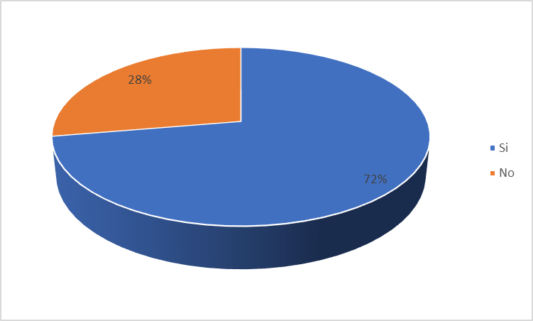
Fuente: Elaboración propia, encuesta (2025)

Tabla 4 Cantidad de respuestas según si te resulta difícil adaptarte a los métodos de enseñanza utilizados en tu escuela
Respuestas | Valor absoluto | Valor relativo
Si | 28 | 60%
No | 19 | 40%
Totales | 47 | 100%
Fuente: Elaboración propia, encuesta (2025)

Figura 2 Cantidad de respuestas según si te resulta difícil adaptarte a los métodos de enseñanza utilizados en tu escuela
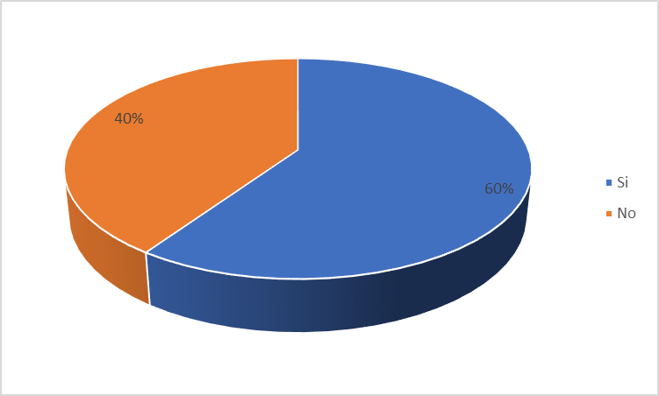
Fuente: Elaboración propia, encuesta (2025)

Tabla 5 Cantidad de respuestas según si consideras que el currículo educativo no toma en cuenta tus necesidades y habilidades personales
Respuestas | Valor absoluto | Valor relativo
Si | 41 | 87%
No | 6 | 13%
Totales | 47 | 100%
Fuente: Elaboración propia, encuesta (2025)
Figura 3 Cantidad de respuestas según si consideras que el currículo educativo no toma en cuenta tus necesidades y habilidades personales
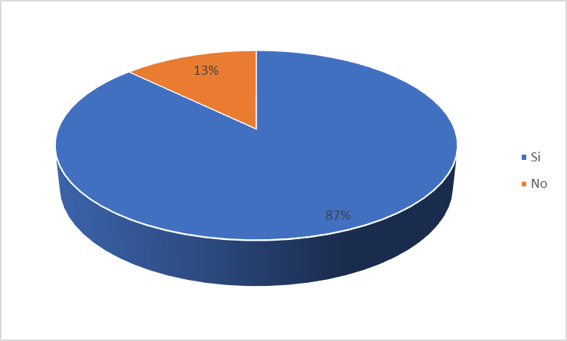
Fuente: Elaboración propia, encuesta (2025)
Tabla 6 Cantidad de respuestas según si experimentas dificultades para comprender o procesar la información durante las clases
Respuestas | Valor absoluto | Valor relativo
Si | 30 | 64%
No | 17 | 36%
Totales | 47 | 100%
Fuente: Elaboración propia, encuesta (2025)

Figura 4 Cantidad de respuestas según si experimentas dificultades para comprender o procesar la información durante las clases
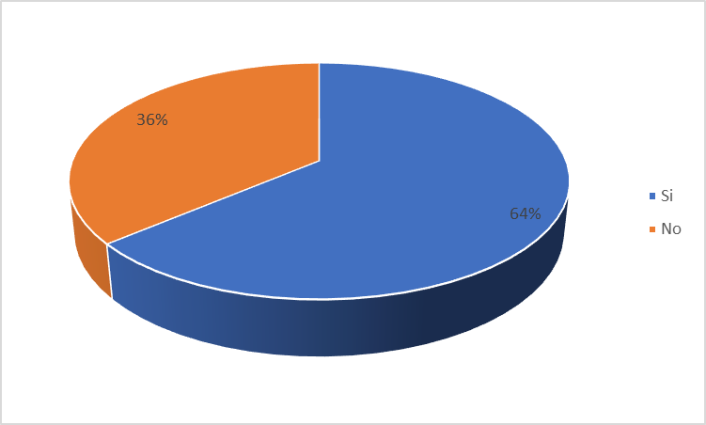

Fuente: Elaboración propia, encuesta (2025)

Tabla 7 Cantidad de respuestas según si sientes que la escuela proporciona suficiente apoyo emocional para afrontar los desafíos que enfrentas como estudiante migrante
Respuestas | Valor absoluto | Valor relativo
Si | 16 | 34%
No | 31 | 66%
Totales | 47 | 100%
Fuente: Elaboración propia, encuesta (2025)
Figura 5 Cantidad de respuestas según si sientes que la escuela proporciona suficiente apoyo emocional para afrontar los desafíos que enfrentas como estudiante migrante
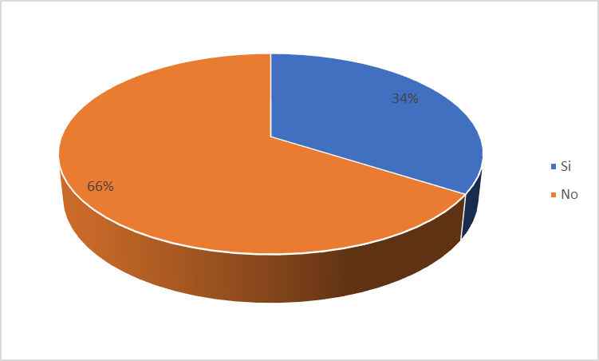
Fuente: Elaboración propia, encuesta (2025)
Tabla 6 Cantidad de respuestas según si crees que las actividades de clase te ayudan a desarrollar habilidades para la vida, como la resolución de conflictos o la toma de decisiones
Respuestas | Valor absoluto | Valor relativo
Si | 12 | 26%
No | 35 | 74%
Totales | 47 | 100%
Fuente: Elaboración propia, encuesta (2025)
Figura 6 Cantidad de respuestas según si crees que las actividades de clase te ayudan a desarrollar habilidades para la vida, como la resolución de conflictos o la toma de decisiones
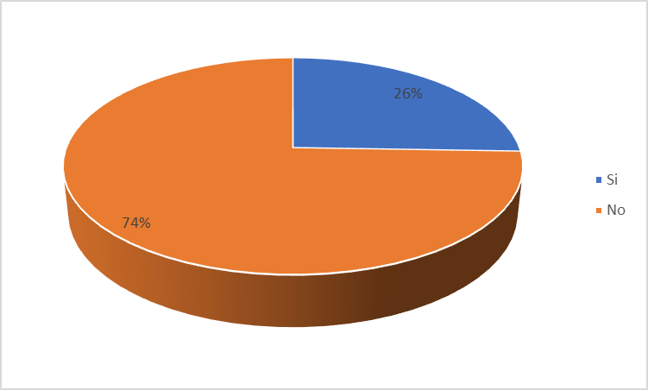
Fuente: Elaboración propia, encuesta (2025)

ANEXO N°3

DECLARACIÓN JURADA

